Połącz odpowiednie sylaby. Utrwal prawidłową wymowę.

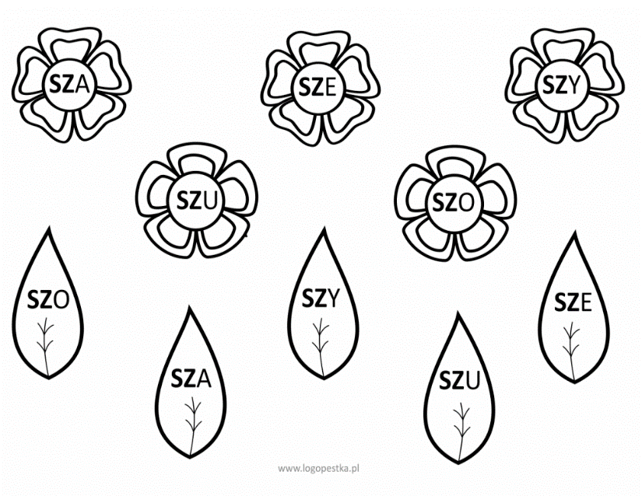

2. Najlepiej utrwalać prawidłową wymowę głoski poprzez naukę prostych wierszyków, piosenek, rymowanek…
Sza! Sza! Sza! – mówię ja. Szy! Szy! Szy! – mówisz ty.
Szo! Szo! Szo! – wołam ja. Szy! Szy! Szy! – wołasz ty.
Szu! Szu! Szu! – śpiewam ja. Szy! Szy! Szy! – śpiewasz ty.
Sze! Sze! Sze! – myślę ja. Szy! Szy! Szy! – myślisz ty.

